Mall GmbH
Hüfinger Str. 39-45
78166 Donaueschingen
Deutschland

Markus Böll
Pressesprecher
Telefon: +49 771 8005-131
Telefax: +49 771 8005-3131
markus.boell@mall.info

Dr. Christine Scheib
Presseabteilung
Telefon: +49 771 8005-133
Telefax: +49 771 8005-3133
christine.scheib@mall.info

7. Juli 2020
Mall eröffnet neues Vertriebsbüro in Rosegg (Kärnten)

Steigende Nachfrage nach Gewässerschutzlösungen
Die Mall GmbH Austria hat in Rosegg, im Bezirk Villach-Land, ein neues Vertriebsbüro eröffnet, um von dort aus ihre Kunden in den südlichen Bundesländern schneller und besser betreuen zu können. Am neuen Standort arbeiten nun Vertriebsleiter Prok. Ing. Heinz Schnabl, Ing. Karl Gasser für den Vertrieb in Salzburg und Oberösterreich, Ing. Robert Glabutschnig für das Angebotswesen in den Bundesländern Tirol, Vorarlberg und Kärnten sowie Henrik Zupanc für technische Zeichnungen und den Bereich Pumpen- und Anlagentechnik.
Seit 2016 produziert die Mall GmbH Austria in ihrem Werk in Asten bei Linz Anlagen für die Regenwasserbewirtschaftung, Benzin- und Fettabscheider, Kläranlagen sowie Pumpen- und Anlagentechnik. Die seitdem stetig steigende Nachfrage nach den Gewässerschutzlösungen des Umweltspezialisten hat nun dazu geführt, dass ein zusätzlicher Standort in Kärnten eingerichtet wurde, um den Weg der Expansion in Österreich mit einer vergrößerten Vertriebsmannschaft fortsetzen zu können.
1.097 Zeichen (mit Leerzeichen)

Mall eröffnet neues Vertriebsbüro in Rosegg (Kärnten)

Steigende Nachfrage nach Gewässerschutzlösungen
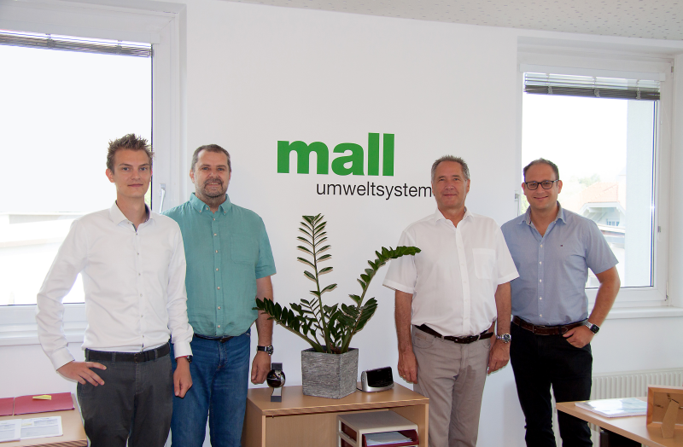

Bildunterschrift: Auf dem Bild von links nach rechts: Henrik Zupanc, Ing. Karl Gasser, Vertriebsleiter Prok. Ing. Heinz Schnabl und Ing. Robert Glabutschnig. (Mall GmbH, Foto: Februar 2020)

Pressemitteilung und Abbildung sind online unter www.mall-umweltsysteme.at/aktuelle-pressemitteilungen abrufbar. Weitere Informationen zur Mall-Produktpalette gibt es unter www.mall-umweltsysteme.at.

Belegexemplar erbeten an:
Mall GmbH
Markus Böll
Hüfinger Straße 39-45
78166 Donaueschingen
Deutschland
Über Mall
Mall bietet Systemlösungen für die Regenwasserbewirtschaftung, Abscheider, Kläranlagen, Pumpstationen, Pelletlager und Solarthermie. 490 Mitarbeiter erwirtschafteten 2019 einen Umsatz von 84 Mio. Euro.

